5 АРАЛЫҚ ҚҰРЫЛЫСТАР ЭЛЕМЕНТТЕРІНІҢ БЕРІКТІЛІГІН, ЖАРЫЛЫП КЕТУГЕ ШЫДАМДЫЛЫҒЫН ЖӘНЕ ӨЗГЕРУІН ЕСЕПТЕУ.

5.1 Алдын-ала кернеулі арқалықтардың нормаль қималарында беріктілігін есептеу

Бөлім тақырыптары: тақтаның жұмыс істеу ені; қиманың кернеулі-өзгерген күйі; шектік моментті анықтау; қиманың беріктілік шарты; құйматастың шекті сығылу аймағының биіктігі; алдын-ала кернеудің жоғалуы; арматураның көлденең қимасын таңдап алу; арматураны құрастыру.

5.1.1 Көлік жүретін бөліктің тақталары жұқа және бас арқалықтардың осьтері арасында үлкен арақашықтық болғанда, қабырғасынан алшақ орналасқан арқалық тиімді жұмыс істей алмайды, сондықтан олар есептеу кезінде ескерілмейді. Сондықтан есептеу үшін тақтаның жұмыс енін b′_{f} білу қажет (сурет 5.1). Тақтаның ілгіштер ұзындығы b_{св}, ілгіштің басынан бастап, оның алты жуандығынан аспауы тиіс h′_{f}, және жарықтағы арқалықтар арасындағы арақашықтың жартысынан аспауы керек.

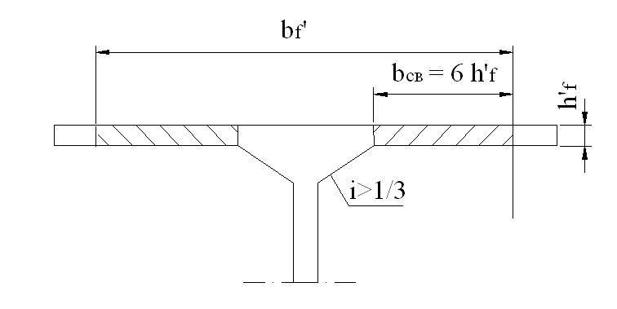

сурет 5.1–
Тақтаның жұмыс енін анықтау

5.1.2 Қима беріктігін иілу моменті бойынша есептеу мына шарты тексеруден тұрады
М ≤ М_{пр} , (5.1)
мұндағы М – есептеу жүктемелерінен қиманың иілу моменті ; М_{пр} – қима көтере алатын, шектік иілу моменті.

5.1.3 Шектік иілу моменті есептеу жағдайына тәуелді анықталады. Егер құйматастың сығылу аймағының биіктігі х арқалықтың жоғары қабатының шегінде болса, онда шектік момент тепе-теңдік шартынын тік төртбұрыштың қимасы үшін сияқты анықталады (сурет 5.1)
М_{пр}=R_{b}b′_{f} x(h₀-0,5x) -σ_{рс}А′_{р}, (5.2)

Құйматастың сығылу аймағының биіктігі мына шарттан анықталады
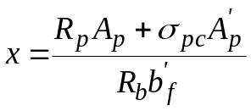, (5.3)
(5.2) және (5.3) формулаларында - R_{b} – қысылу кезіндегі құйматастың есептік кедергісі; b′_{f} – жоғары қабаттың жұмыс ені; х – құйматастың сығылу аймағының биіктігі; h₀ – қиманың жұмыс биіктігі, А_{р} және А′_{р}– кернеудегі төменгі және жоғарғы арматураның көлденең қимасының қабылданған ауданы; σ_{рс} – жоғарғы арматурадағы кернеу.
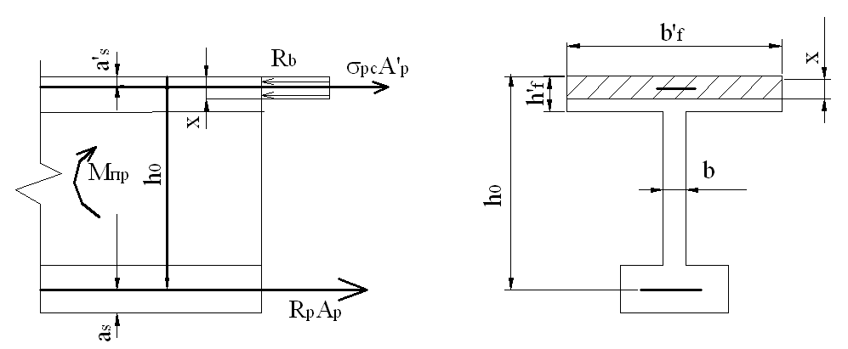
сурет 5.2 –х ≤ 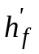болғандағы қиманың кернеулік жағдайы
σ_{рс} = R_{pc} - σ_{рс1} ,
мұндағы R_{pс} – есептеуде ескерілетін кернеулі арматурадағы ең үлкен сығушы керену; σ_{pс1}- кернеуленетін арматурадағы есептік керену (барлық жоғалуларды шегергенде).
σ_{pс1} = R_{p}- σ_{п} ,
мұндағы σ_{п} – алдын-ала кернеуді жоғалуы.
Әдетте шоғырлар үшін, R_{pс} = 500 МПа, бұл σ_{рс1}-дан кем. Сондықтан σ_{рс} кернеу әдетте созушыболып табылады (сурет 5.2). Жоғарғы кернеуленген арматура жоқ болғанда А′_{р}=0 деп қабылданады.
5.1.4 Арматураны таңдау аралық ортасындағы қима үшін есептік жүктемелердің иілу моменті бойынша жүргізіледі. Егер кернеуленген арматура жоғары аймақта орналасса, онда арматура таңдау барысында оны ескермейді.
Арматураның көлденең қимасының талап етілетін ауданын, сығылу аймағының биіктігі тақта қалыңдығынан кем деп қабылдап анықтау ұсынылады.
Ол үшін α_{m} кестелік коэффициентті формуламен анықтаймыз
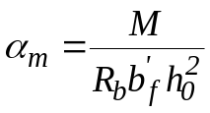 . (5.4)
мұндағы М – есептік жүктемелердің арқалықтың аралық ортасындағы иілу моменті; R_{b} – құйматастың сығылуға есептік кедергісі; b_{f}’ – тақтаның жұмыс ені; h₀ – арқалықтың жоғарғы белдеуінен арқалықтың төменгі белдеуінің биіктігінің ортасына дейінгі шаманы қабылдайтын, тақтаның жұмыс биіктігі.
Сосын кесте бойынша α_{m} мәндері бойынша ζ коэффициентінің мәнін анықтаймыз. Бұдан кейін арматураның талап етілген ауданы А_{р} мына формуламен анықталады
. 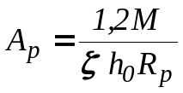 , (5.5)
мұндағы R_{p} – Г2 кестесі бойынша кернеуленген арматураның есептік кедергісі;
1,2 - арқалықтың жарылып кетуге шыдамдылығын көбейту үшін қабылданатын коэффициент.
α_{m} коэффициентін анықтау кезінде α_{m}>0.455 болуы мүмкін. Бұл жағдайда, әдетте, арқалықтың қима биіктігін үлкейту қажет.

5.2 Алдын-ала кернеуленген арқалықтардың көлденең қималарының беріктілігін есептеу
Бөлім тақырыптары: көлденең қималардың қирау себебі; көлденең күштің қабылдау үшін арматураны құрастыру; бас созушы және басты сыңушы кернеулер бойынша көлденең қималардың беріктігін тексеру.

5.2.1 Арқалықтардың қабырғаларында басты сығушы және басты созушы керенулер әсерінен шектік жағдайда көлденең жарықшалар пайда болады (сурет 5.2а). Мұнда қирау, қабырғаның қалыңдығы жеткіліксіз болғанды немесе арматура көлемі аз болғандықтан, көлденең арматураның ағу шегіне жетуі кезінде, құйматастың көлденең жарықшалардың арасында езілуінен болуы мүмкін. Сондықтан есептеу бас сығушы және бас созушыны да ескеру арқылы жүргізіледі. Әдетте, алдымен көлденең арматураны құрастыру жүргізілдеі, ал сосын осы арматураның беріктілігі тексеріледі.
Көлденең қималардың көлденең күш бойынша беріктілігін есептеу, көлденең жарықшамен кесілген, арқалық блогінің тепе-теңдігі шарты бойынша жүргізіледі (сурет 5.3).
Шектік шарт
Q≤Q_{пр}=Q_{i}+Q_{w}+Q_{b}+Q^{r}_{w} , (5.5)
мұндағы Q_{i} =ΣR_{pw}A_{pi}sinα_{i} – көлденең кернеуленген арматура қабылдайтын, көлденең күш;
Q_{w}=ΣR_{sw}A_{sw} - – көлденең кернеуленбеген арматурамен қабылданатын, көлденең күш;
Q_{b} – көлденең жарықшаның соңында қысу аймағының құйматасы қабылдайтын көлденең күш;
Q^{r}_{w} – көлбеу арматура қабылдайтын, көлденең күш.

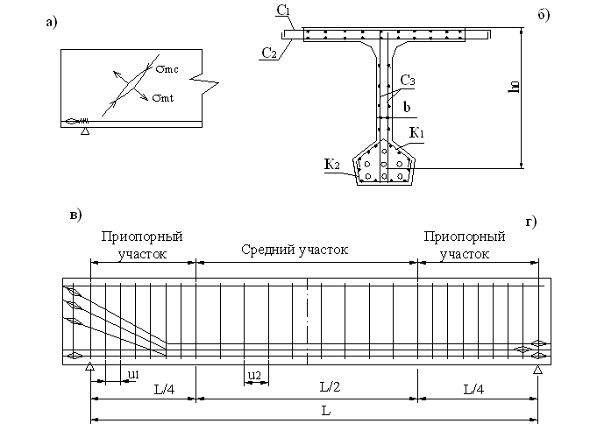
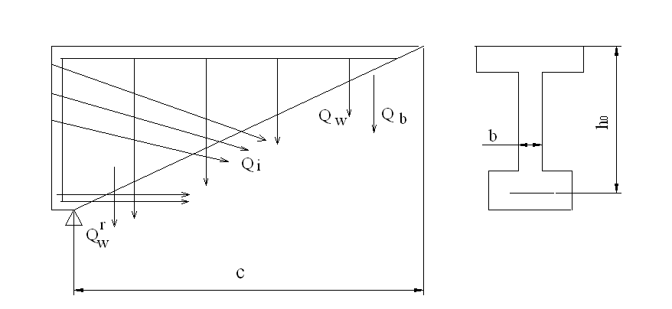
сурет 5.2 – Көлденең арматураның арқалық ұзындығы бойынша орналасуы.
сурет 5.3 – Көлденең қималарды есептеу

5.3 Аралық құрылыстардың жарылып кетуге шыдамдылық бойынша арқалықтарды есептеуи

Бөлім тақырыптары: қарапайым және алдын-ала кернеуленген арқалықтардағы жарықшалар түрлері; көпірлік арқалықтардың жарылып кетуге шыдамдылық санаттары; арқалықтарды жарықшалардың пайда болуы бойынша есептеу; арқалықтардың жарықшалардың ашылуы бойынша есептеу.

5.3.1 Алдын-ала кернеуленген арқалықтардың жырылып кетуге шыдамдылығын оның жұмысының екі кезеңінде тексеріледі: жасау кезінде және пайдалану кезінде.
Жасау кезеңінде арматураны керу кезінде арқалықтың төменгі шегінде 1ші және арқалықтың жоғарғы шегінде 2-ші бөлікті жарықшалар пайда болуы мүмкін (сурет 5.4а). Көпірлерді есептеуде жарылып кетуге шыдамдылықтың екінші және үшінші санаты қабылданады.
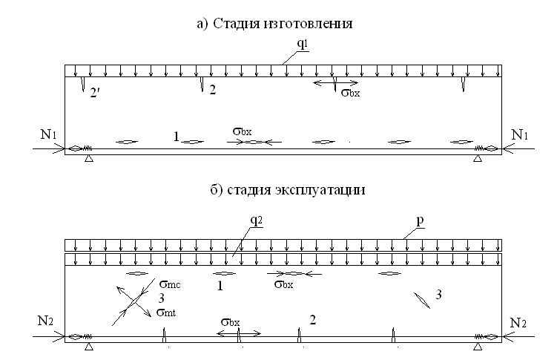
сурет 5.5 – Мүмкін жарықшалардың түрлері

5.3.2 Жарықшалардың пайда болуы бойынша арқалықтарды есептеу керу кезеңіндегі кернеуді анықтау кезіндегі құйматастың серпімді жұмысы және пайдаланылуы мына формуламен есептелінеді
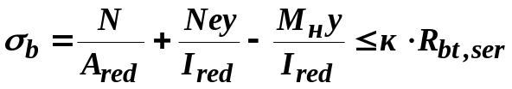 (5.6)
Мұнда N – барлық айырылуларды ескере отырып алдын-ала кернеудің күші;
М_{н} – пайдалану барысында нормативті жүктемеден иілу моменті;
е – алдын-ала кернеу күшінің арқалық қиманың құйматасы ауырлық центріне қарағандағы эксцентриситеті; у – құйматасқа жүргізілген, қиманың қысылған немесе сығылған шегінен қиманың ауырлық центріне дейінгі арақашықтық;
A_{red} , I_{red} – құйматасқа жүргізілген, қиманың ауданы және инеруия моменті; к- жарылып кетуге шыдамдылық санатына байланысты коэффициент; 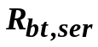- құйматастың есептік кедергісі.
5.3.3 Кернеуленген арматуралы арқалықтағы бойлық оське нормаль және көлбеу жарықшалардың ашылу ені мына формуламен анықталады
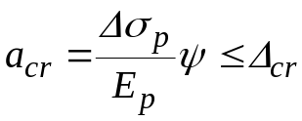 , (5.7)
мұндағы Δσ_{p} – арматурадағы құйматасты қысуды өшіргеннен кейінгі созушы кернеудің өсімшесі; Е_{р} – кернеуленетін арматураның серпімділік модулі; ψ - жарықшалардың ашылу коэффициенті; Δ_{cr} – жарықшалар ашылуының шекті ені.

5.4 Арқалықтарды өзгеру бойынша есептеу

Бөлім тақырыптары: тұрақты жүктемеден, уақытша жүктеме, алдын-ала кернеу күштерінен әр түрлі әсерлерден арқалықтардың өзгеруі; құрылыстық көтерілім; уақытша тік жүктемелерден иілуді және өзара бұрылу бұрыштарын анықтау.

5.4.1 Көпірлерді жобалау кезінде көлік құралдарының қозғалысының байсалдығын, аралық құрылыстардың, қозғалмалы уақытша тік жүктемеден серпімді иілулерді шектеу жолымен сәйкес бойлық қамтамасыз еткен жөн. Қозғалмалы нормативті жүктемеден есептелген тік серпімді иілулер, атомобиль жолы және қалалық көпірлер үшін 1/400 есептік аралықтан аспауы тиіс. Бір аралықты арқалық көпірлерде көрсетілген иілулерді 20 % арттыруға рұқсат етіледі.
5.4.2 Аралықтың осіне қатысты симметриялы аралықтың ұзындығы бойынша біркелкі таралған жүктемелер үшін аралық арасындаға иілу мына формуламен анықталады
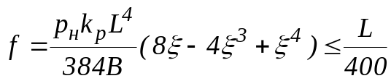, (5.8)
мұндағы р_{н} –нормативті таралған жүктеме; k_{p} – сәйкес жүктеме үшін көлденең қондырудың коэффициенті; В- қысқа мерзімді жүктеудегі арқалықтың қаттылығы.
B=0,85E_{b}I_{red} ,
мұндағы E_{b}I_{red} – арқалық қимасының құйматасына келтірілген қаттылық (п. 2.1) құйматастың пластикалық өзгеруін ескеретін коэффициент.
ξ= с/L
мұндағы с – таралған жүктеме аймағының ауданы.
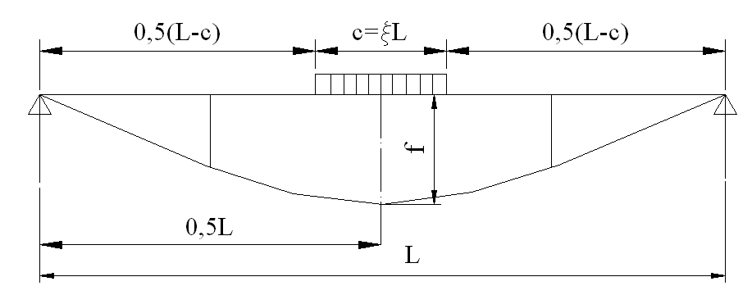

сурет 5.5 – Арқалықтың иілулерін анықтау

